ناراحتي شديد رژیم اشغالگر قدس از رفتارهای خصمانه مراکشي ها

رژیم اشغالگر قدس از رفتارهای خصمانه مراکشي ها نسبت به حضور تيم ورزشي رژیم صهیونیستی در مسابقات بين المللي جودو، شدیداً ناراحت است در حالی که مغربي ها پيام خود را به شكل ويژه به آنها رساندند

از آنجایی که دولت مراکش به درخواست هاي مردم این سرزمین براي جلوگیری از حضور تيم ورزشی رژیم صهیونیستی در مسابقات بین المللی جودو در كشورشان، بی توجهی نشان داد، مراکشی ها شیوه های دیگری را برای مقابله برگزیدند. روزنامه هاآرتص، رفتار تماشاگران مغربي حاضر در سالن ورزشگاه محل برگزاري مسابقات بين المللي جودو را به شدت مورد انتقاد قرار داد.
این روزنامه نوشته است تيم ورزشی یادشده از هنگام ورود به فرودگاه تا آخرين لحظه بازگشت با رفتارهای ناشایستی روبرو بوده است. اوج چنین رفتارها، هنگام اجرای مسابقات، در سالن های ورزشی بود، به طوري كه بر كيفيت شركت ورزشكاران اسرائيلي تأثيرات ناخوشایندی گذاشت و اين تيم با نتايج نااميدكننده، مسابقات را به پايان رساند.
يكي از زنان عضو تیم ورزشی رژیم صهیونیستی درمصاحبه با روزنامه هاآرتص، گفته است: «هنگامي که هشت ساعت در فرودگاه مغرب ما را معطل كردند، من احساس ننگ وعار مي كردم. همچنين زماني كه فرياد تماشاگران مغربي را مي شنيدم كه خواهان باخت تیم ما در مسابقات بودند احساس خواري مي كردم.»
وي افزود: «آيا اين برخورد با ما، فقط به خاطر این بود كه ما اسرائيلي هستيم؟ در حالي كه ما براي شرکت در مسابقات ورزشی به مغرب رفته بودیم؛ نه براي فعاليت سياسي. به درستي كه اين موضوع در رابطه با كشور مغرب و برگزاركنندگان مسابقات مشكل ساز بود، من آرزو مي كنم در آینده هيچ اسرائيلي با چنين تجربه اي را روبرو نشود.»
وي قبل از اينكه صحبت خود را به پايان برساند گفت: «به طوركلي اين برخورد با انواع ورزش ها- که در صدد گسترش ارزش ها و پایبندی به آنها هستند- بويژه جودو منافات دارد.»
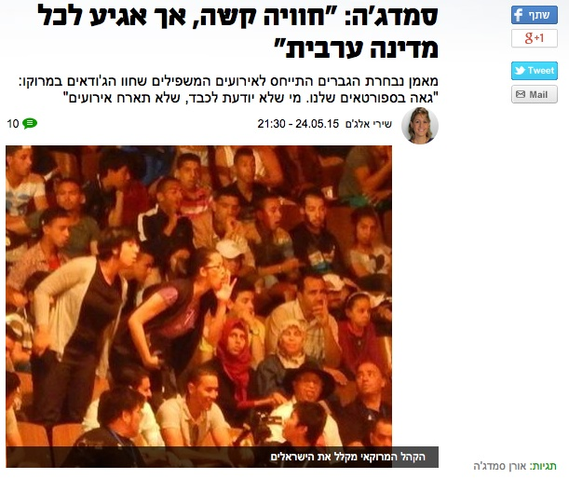
لازم به ذكر است كه در اين دوره از مسابقات، از حضورهمراهان مسلح تيم ورزشي رژیم صهیونیستی به مغرب ممانعت شد. اين درحالي است كه هميشه این رژیم به دلیل ترس از حمله دشمنان، به همراه تيم هاي ورزشي اش محافظان مسلح اعزام مي كند و انتظار می رفت كه در مغرب عليه حضور آنان اعتراضاتی صورت پذیرد. گروه هاي معروف مغربي بيانيه هايی به منظور حمايت از فلسطين براي نخست وزيركشورشان ارسال نموده و در مقابل ساختمان پارلمان مغرب براي ممانعت از حضور تيم ورزشی مذکور راهپيمايي كرده بودند.
تلاش رئيس دانشگاه پادشاهي مغرب، در پاسخ به اعتراضات مردمی، براي توجيه اقدام دولت هم، با حمله شديد افكار عمومي مواجه شد. وی گفته بود: « مجوز حضور اين تيم به درخواست و اصرار فدراسيون بين المللي جودو، صادر شده است.»
به هر حال، تماشاگران مغربي پيام خود را به شكل ويژه به تیم ورزشی یادشده رساندند. آنان ضمن حضور در ورزشگاه فرياد مي زدند: «صهيونيست باید بيرون برود، چون مغرب كشوري آزاد است» و «فلسطين امانت است و عادی سازی روابط با اسرائيل خيانت» و شعارهاي ديگری از این دست که در تضعیف روحیه تيم ورزشي مذکور و شكست هاي پي در پي آن در اين دوره از مسابقات بين المللي جودو در مغرب اثربخش بوده است.

روابط كشورمغرب و رژيم اسرائيل
مغرب مدعي است از سال 2000 روابط خود را با رژیم صهیونیستی قطع کرده است این درحالی است كه بر اساس آخرین گزارش مرکز آمار اسرائیل روابط تجاری مغرب و اسرائیل افزایش یافته است که پیش از این نیز اخباری درباره فعالیت های تجاری سری بین این کشور با اسرائیل از طریق سرمایه گذاری های غیرمستقیم در مغرب و یا بازرگانی تحت پوشش شرکت های اروپایی منتشر شده است كه نهادهای رسمی در مغرب این گزارش را تایید نکرده اند. بر اساس این گزارش صادرات مغرب به اسرائیل در سال جاری پنج میلیون دلار بوده است و مغرب نیز دو میلیون و پانصد هزار دلار از اسرائیل کالا وارد کرده است. این وضع باعث شد شماری از فعالان حقوقی، هنری و اقتصادی مغربی مرکز مخالفت با عادی سازی روابط با اسرائیل را تاسیس کنندباوجود آنکه پیش نویس قانون جرم تلقی شدن هرگونه تلاش برای عادی سازی روابط مغرب با رژیم صهیونیستی توسط چهار فراکسیون از نمایندگان در سی ام ژوئن 2013 به پارلمان مغرب ارائه شده اما هنوز این قانون به خاطر گروههای فشار اسرائیلی در آمریکا و تعدادی کشورهای اروپائی و تهدید منافع اقتصادی مراکش و نیز باج خواهی در مسئله صحراء غربی تا کنون این پیش نویس در پارلمان به تصویب نرسیده است. بر اساس این طرح هر شهروند مغربی که تلاش کند روابط این کشور با مغرب عادی شود به دو تا پنج سال به حبس محکوم خواهد شد.مغرب نیز یکی از کشورهای عربی است که با نادیده گرفتن جنایات رژیم صهیونیستی علیه فلسطینیان ،در صدد عادی سازی روابط با این رژیم است.
حاشيه سفر تيم جودو رژيم صهيونيستي به مغرب
مسابقات قهرمانی جودو با مشارکت 250 جودوکار زن و مرد از مناطق مختلف جهان در پایتخت مغرب برگزار می شود.."فوزی برهوم" سخنگوی جنبش حماس در صفحه فیسبوک خود نوشت: در سایه افزایش جنبش های تحریم جهانی برای مقابله با رژیم صهیونیستی انتظار نمی رفت که دولت دوست -"مغرب"- تیم جودوی اسرائیل را به خاک خود راه دهد مخصوصا که تعدادی از آنها سربازان صهیونیستی هستند که در ارتکاب جنایت علیه مردم غزه شرکت داشته اند.
.
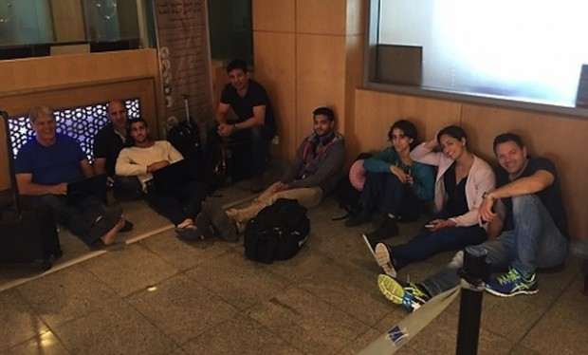

عكس العمل مردم مغرب دربرابر حضورتيم اسرائيلي انعكاس زيادي در رسانه هاي رژيم صهيونيستي داشت كه به نقل از سايتهاي رژيم صهيونيستي ،تيم اسرائيلي بيش از هشت ساعت، دريك اتاق بزرگ بدون اينكه صندلي يا آب و غذا داشته باشنددر فرودگاه مغرب منتظر بوده اند (كه البته دولت مغرب دليل آن را براي جلوگيري ازتهديدات امنيتي بيان كرده است) تصاوير اين ورزشكاران به همراه اعتراض مردم مغرب با شعار" ما شما را مي كشيم، برويد گم شويد"در رسانه هاي صهيونيستي منتشر شده است.رژيم اسرائيل گفته كه پرچم اسرائيل و نام جودوكارانش در سايت مسابقات نبوده است در حاليكه تماشاگران مغربي پرچم فلسطين را در ورزشگاه تكان مي دادند.
لازم به ذكر است مواضع ضدرژيم اسرائيلي مردم مراكش محدود به اين مورد نمي باشد ودر گذشته آنها به مناسبتهاي مختلف همچون موضوع طرح عادي سازي روابط با اسرائيل در پارلمان، گسترش فعاليت وروابط تجاري شركتهاي اسرائيلي (مانند زيم)با مغرب ،پخش فيلمهاي اسرائيل (مانند شرقي)در اين كشور و...مخالفت خود را با رژيم غاصب صهيونيستي و حمايت از قضيه فلسطين به شكلهاي مختلف اعلام كرده اند.

مهدي بيكي –كارشناس فرهنگي

منبع: http://www.raialyoum.com/?p=263657
«الصهيوني يطلع بره والمغربي ارضو حرة»
«فلسطين امانة والتطبيع خيانة»
http://www.theblaze.com/stories/2015/05/26/we-will-murder-you-the-vile-way-israels-judo-team-was-greeted-at-morocco-tournament/?utm_source=TheBlaze.com&utm_medium=rss&utm_campaign=story&utm_content=we-will-murder-you-the-vile-way-israels-judo-team-was-greeted-at-morocco-tournament

